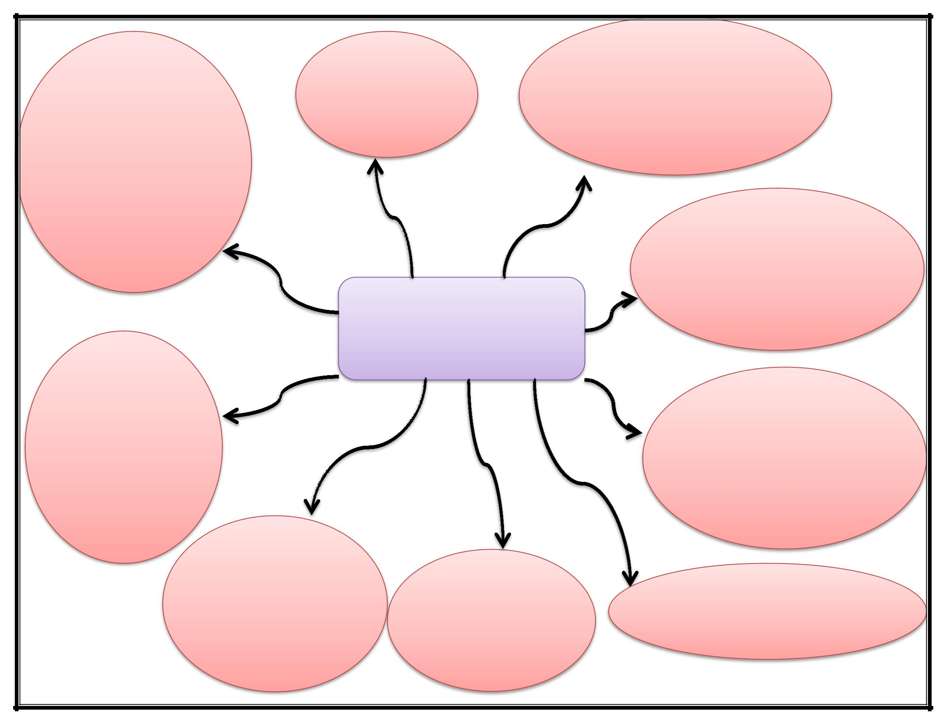 | Desarrollo de las |  | Para florecer el ser humano
 |  |  | necesita ir más allá de la
Las políticas sociales están | fuerzas esenciales
Las políticas sociales están |  |  | satisfacción | de sus necesidades
orientadas a la |  | humanas. | satisfacción | de sus necesidades
orientadas a la |  | humanas. | deficitarias, fisiológicas,
satisfacción de las
satisfacción de las |  |  | seguridad y acto.
necesidades, alguna de
manera directa y sin ser su
propósito. Influyen en la
realización de
capacidades. |  |  |  | Distingue pobreza/riqueza
 |  |  |  | humana de riqueza/pobreza
 |  |  |  | económica, dentro de cada una se
 |  | FLORECIMIENTO |  | distingue la dimensión del ser y la
 |  | FLORECIMIENTO |  | del estar.
 |  | HUMANO
Partir de la
reproducción |  |  |  | A nivel social distingue la
biológica como una |  |  |  | A nivel social distingue la
biológica como una |  |  |  | creación de los presupuestos
necesidad humana |  |  |  | creación de los presupuestos
necesidad humana |  |  |  | para el desarrollo de las
implica un cambio |  |  |  | para el desarrollo de las
implica un cambio |  |  |  | necesidades y capacidades y la
importante en la |  |  |  | necesidades y capacidades y la
importante en la |  |  |  | creación de las condiciones de
política de la |  |  |  | creación de las condiciones de
política de la |  |  |  | para la satisfacción de
población. |  |  |  | para la satisfacción de
 | El sentido del desarrollo | La satisfacción de |  | La pobreza económica es solo el
 | de las necesidades es su | La satisfacción de |  | La pobreza económica es solo el
 | de las necesidades es su | necesidades hace |  | La pobreza económica es solo el
 | de las necesidades es su | necesidades hace |  | primer obstáculo a vencer el
 | extensión. | necesidades hace |  | primer obstáculo a vencer el
 | extensión. | posible el desarrollo de |  | primer obstáculo a vencer el
 | extensión. | posible el desarrollo de |  | florecimiento humano.
 |  | capacidades de las |  | florecimiento humano.
 |  | personas.

